Vida Cultural na Residência Estudantil da UFRJ: Relato de Experiência
Marcelo Giovani Barros
RESUMO
O presente trabalho tem a intenção de apresentar a condição de vida do alunado que mora na Residência Estudantil da UFRJ, em sua vertente cultural, mostrando suas iniciativas e esforços para que naquele complexo arquitetônico houcesse atividades artísticas. O período compreende os dois semestres de 2014 e o primeiro semestre de 2015. É mostrada a situação de que em uma das maiores universidades do país não há uma política pública ou aporte de verbas direcionado para atividades artísticas as mais de 500 pessoas residentes na casa, que fica dentro do próprio campus principal. É apresentada a forma como o alunado mobilizou-se criando o Coletivo Nebulosa Cultural, uma instância independente, para que o prédio tivesse uma vida cultural que humanizasse mais os espaços, opressivos por natureza e que alunos(as) de qualquer curso pudessem expressar seus talentos de forma interativa e integradora. Mostra o conjunto de ações voluntárias, sem bolsas, estágios ou monitorias, realizadas pelos próprios moradores, de forma independente para que cada linguagem artística pudesse ter seu espaço de exibição. Aponta ainda a questão do acesso as obras pela comunidade da casa, como funcionários, terceirizados e visitantes.
Palavras-Chaves: Moradia Estudantil, Arteterapia, Artes, Política cultural.
1 INTRODUÇÃO
O filósofo alemão Friedrich Nietszche, tão recomendado nas ementas de cursos de diversas universidades públicas brasileiras, dizia que “Temos a arte para não morrer da verdade.”, num contexto em que enfatizava a importância da arte na vida das pessoas, sob pena de que poderíamos enlouquecer sem uma válvula de escape como essa, diante do peso da verdade dura e cruel que é a vida.
Nessa relação de Arte versus Loucura é importante observar a relevância que o Instituto Auguste Pinel, situado no campus Praia Vermelha da UFRJ, dá para a arteterapia, nos tratamentos que ministram para os pacientes acometidos de graus diversos de insanidade, seja com atividades musicais, de expressão da dança ou de exercícios criativos com técnicas de desenho e pintura. Consideremos ainda a psicóloga e arteterapeuta Maria Bonafé Sei, quando aponta que:
“A Arteterapia se configura como uma forma de intervenção terapêutica que pode ser amplamente empregada, abrangendo vários campos do conhecimento, como Saúde, Educação, Organizações, com possibilidades de aplicação junto a indivíduos de variadas faixas etárias” (SEI, M. B., 2009).
Por outro lado, observamos que a Residência Estudantil da UFRJ, vulgo “alojamento”, seja por ter uma arquitetura projetada no período militar, seja por ter sua função original destinada a ser um presídio, ou ainda pelo próprio histórico pessoal de cada aluno(a), ou mesmo pela falta de atendimento psicológico profissional aos moradores, sempre apresentou relatos de alunos(as) com problemas psicológicos os mais variados, desde simples depressões, sintomas de profunda melancolia, problemas bipolares, esquizofrenia, antisociabilidade e distúrbios os mais diversos. Adicione-se o fato de que cada cubículo onde dormem os(as) moradores(as) tem a dimensão claustrofóbica de apenas 1,85 X 4,85 metros, espaços diminutos onde eventualmente convivem até 4 pessoas, em situação análoga as observadas na mídia, das penitenciárias superlotadas (no período observado nesse relato, apenas metade dos cerca de 500 moradores estavam na casa, pois uma das duas alas estava em reforma). Ainda que haja serviços de atendimento psicológico na universidade, sempre foi difícil a relação com a casa, que raramente ou nunca é visitada por tais profissionais e há sempre dificuldades no agendamento, principalmente se forem alunos(as) da casa não residentes oficiais.
Para além do problema de a universidade não prestar na casa atendimento psicológico ou programa terapêutico, a acima citada questão da arte é também esquecida por gestores e reitoria, não recebendo a atenção devida e assim contribuindo para um quadro de apatia no local. Nem a administração da casa, sequer a Superest, que é um departamento responsável pela assistência estudantil, ou mesmo a reitoria apresentam qualquer programa, ação ou política cultural para um de seus principais prédios e respectivo alunado, a Residência Estudantil, para que tenham alguma atividade cultural, artística ou que oportunize aos alunos(as) moradores produzirem e apresentarem suas criações, nas diversas linguagens artísticas. No máximo, há pequenos apoios, exclusivamente quando solicitados por iniciativa do próprio alunado.
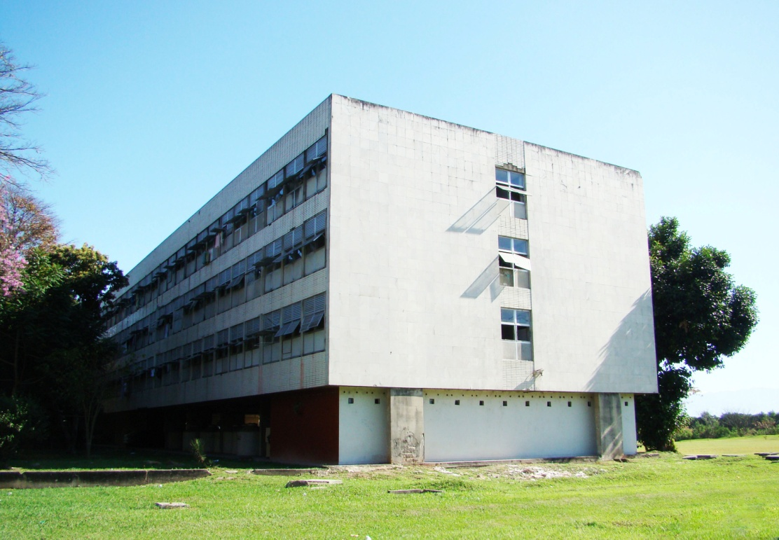
Fig. 1 - Residência Estudantil da UFRJ, com 504 quartos de 1,85 X 4,85 cm cada
Historicamente, observa-se que no prédio, houve poucas atividades culturais e em geral eram ações isoladas de alunos militantes e que as mesmas tinham um pequeno ciclo de vida, dada a descontinuidade e troca de moradores que saem e outros que entram sazonalmente. Assim, no ano de 2014, em uma das assembleias semanais da casa, formada só por moradores, foi criada uma instância para tratar das questões culturais da casa e assim nasceu o Coletivo Nebulosa Cultural. Então, relata-se a seguir o surgimento de um movimento cultural com enfoque nas linguagens artísticas em uma casa de estudantes universitários, sem apoio oficial, e ainda, considerando possíveis impactos que tais atividades podem ter na vida de quem depende de uma moradia estudantil durante sua graduação.
2 O COLETIVO NEBULOSA CULTURAL
Para que a Residência Estudantil da UFRJ pudesse ter um programa de atividades culturais, formado exclusivamente por alunos residentes, já que não havia apoio institucional ou verbas da universidade, era necessário formar um corpo de trabalho com alunos voluntários, sem recebimento de bolsa, estágio ou monitoria, ou seja, ninguém seria remunerado e tudo teria que ser realizado nos momentos de folga dos residentes. Assim, surgiram as primeiras reuniões de interessados(as) e o primeiro passo foi desenvolver um nome, identidade visual, missão, visão e valores, além de um planejamento estratégico que contemplasse as demandas dos participantes. O grupo decidiu que haveria ao menos um encontro semanal para planejamento e distribuição de tarefas e que não haveria estatutos ou diretorias, para não burocratizar o processo. Como ficou o enunciado:
MISSÃO - Apresentar os talentos artísticos da Residência Estudantil da UFRJ para alunos, funcionários, visitantes e toda a comunidade acadêmica; oportunizar aprendizado mediante atividades didático-pedagógicas ministradas por alunos ou convidados; estimular reflexão e produção cultural livre e independente.
VISÃO - Estabelecer um sistema de atividades artísticas mediante voluntariado dos residentes, que possa ter continuidade pelas próximas gerações de alunos. Ações diversas pautadas pela interatividade e que possam gerar integração com a comunidade interna e externa da UFRJ.
VALORES - Criatividade; ética; respeito a diversidade; trabalho em equipe; amor pelas artes e valorização da cultura.
 Fig. 2 – Identidade visual do Coletivo Nebulosa Cultural e espaços expositivos da casa

O ato inicial foi uma exposição coletiva de Artes Visuais intitulada O Que É Arte Para Você?, inaugurada em 27 de setembro de 2014, onde participaram dezenas de alunos(as) expondo desenhos, gravuras, pinturas e colagens, com tema e técnica livre, em uma das paredes com espaço ocioso. Na mostra, que contou com cartaz, texto curatorial e ficha técnica, foram disponibilizados também dois painéis interativos, onde qualquer participante ou visitante pudesse escrever qual sua visão sobre a arte, respondendo a pergunta do título da mostra. Além das criações visuais foi realizada ao mesmo tempo uma exposição de poemas escritos pelos(as) alunos(as) em um espaço que ficou denominado de Mural da Poesia.
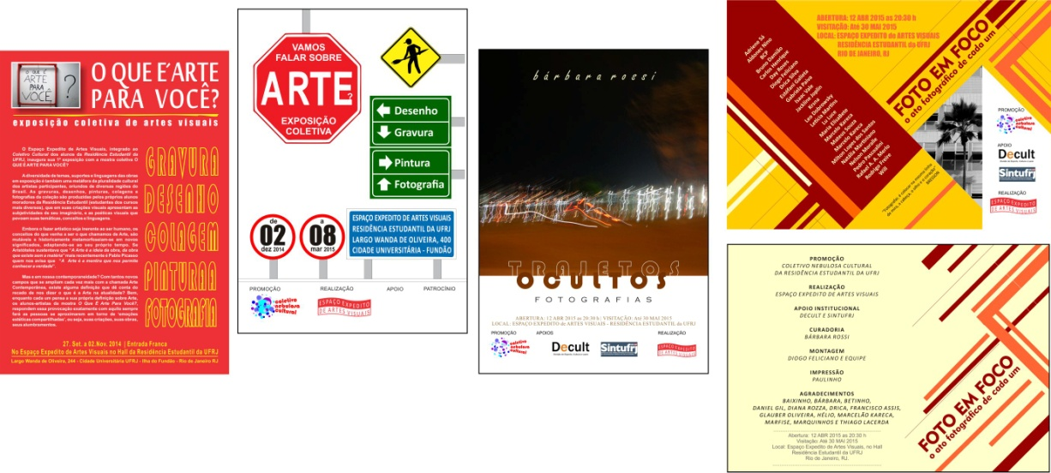
Fig. 3 – Cartazes das exposições de artes visuais e fotografias realizadas pelo alunado
Com o clima positivo gerado por essa mostra inaugural, em 02 de dezembro do mesmo ano foi realizada a abertura de uma nova exposição coletiva, intitulada Vamos Falar de Arte? nos mesmos moldes da anterior.
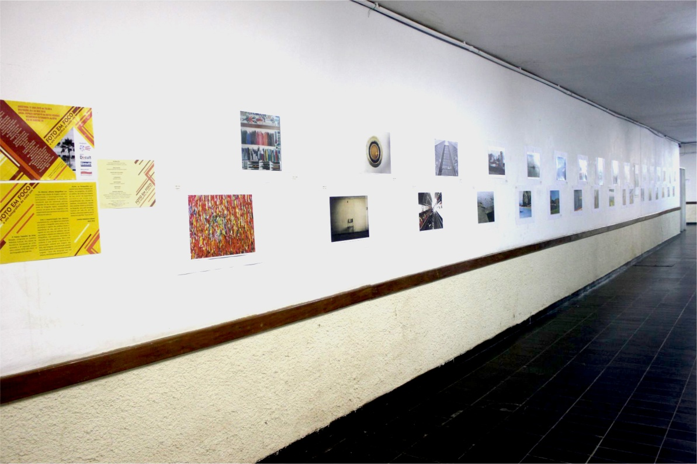
Fig. 4 – Espaço ocioso passou a espaço expositivo de Artes Visuais

Com o adensamento das reflexões e debates proporcionados pelas duas exposições, houve uma demanda por parte dos interessados(as) em conhecer um pouco mais do segmento das artes visuais apresentadas na cidade, e assim surgiu uma série de visitas coletivas a instituições culturais do Rio de Janeiro, onde não se cobra entrada, uma ação que ficou conhecida como Rolezinho Cultural. Algumas das saídas em grupo foram para o Centro Cultural dos Correios, Centro Cultural do Banco do Brasil e Centro Cultural da Caixa Econômica Federal, para citar apenas algumas. Não obstante, identificou-se uma vontade dos grupos em ter contato mais amplo com um campo mais específico, o da arte contemporânea, pois conforme o historiador da arte Ernst Gombrich, “na arte o que vale é a obra encantar e provocar admiração” (GOMBRICH, 1995). Assim, após muita burocracia com a universidade, cobranças e reuniões, o grupo conseguiu um ônibus da universidade para visita de um dia, em dezembro de 2014, onde 39 participantes passaram pela experiência de visitar a 31ª Bienal Internacional de São Paulo, realizada no Parque Ibirapuera, na capital paulista.
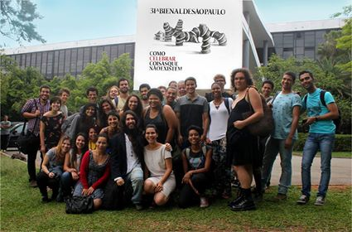
Fig. 5 – Coletivo Nebulosa Cultural visitando a 31ª Bienal de Artes de São Paulo
Já em 2015, na volta das férias a continuidade do projeto atendeu o segmento da fotografia, organizando a mostra Foto em Foco, inaugurada em 12 de abril de 2015, reunindo fotografias artísticas dos(das) moradores(as), impressas em gráfica digital no formato A3 em papel couché, cujas impressões foram cedidas num apoio do Sintufrj, o sindicato dos técnicos da universidade.
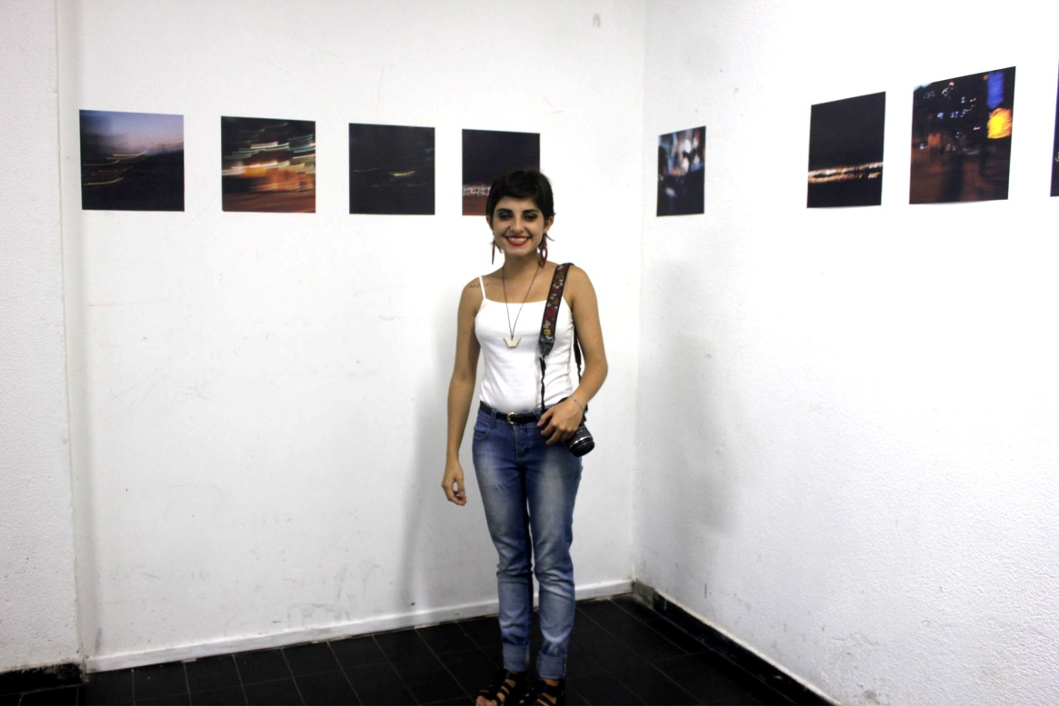
Fig. 6 – Além das mostras coletivas, novo espaço para exposições individuais
Numa ampliação das ações, foi inaugurado mais um espaço expositivo, com a primeira exposição individual, um ensaio fotográfico realizado por uma aluna, intitulado Trajetos Ocultos, além de uma nova exposição coletiva de poemas, agora em outra parede, sendo este Mural de Poesia o terceiro espaço fixo de exposições numa casa onde antes nada acontecia em termos de exposições.
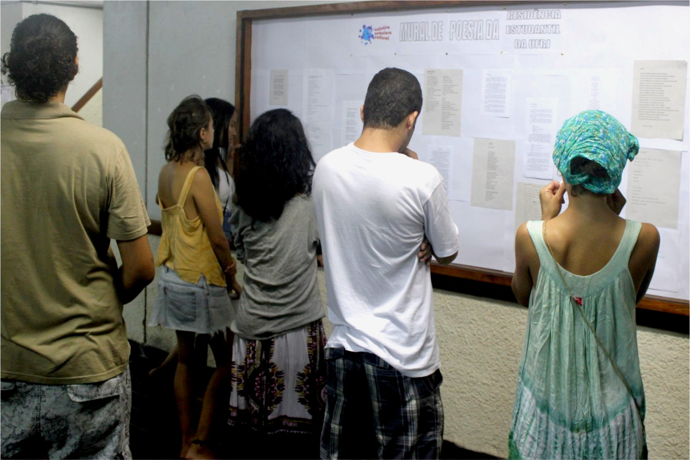
Fig. 7 – O Mural de Poesia exibe a produção literária dos moradores da casa
Para esta ação foi também mobilizado um grupo de alunos(as) interessados(as) no segmento da Música, em especial violonistas e cantores, que fizeram apresentações informais durante a abertura, que desta vez contou com um buffet gastronômico, também produzido pelos participantes, gerando momentos de muita confraternização e aproximando pessoas que antes sequer se conheciam.
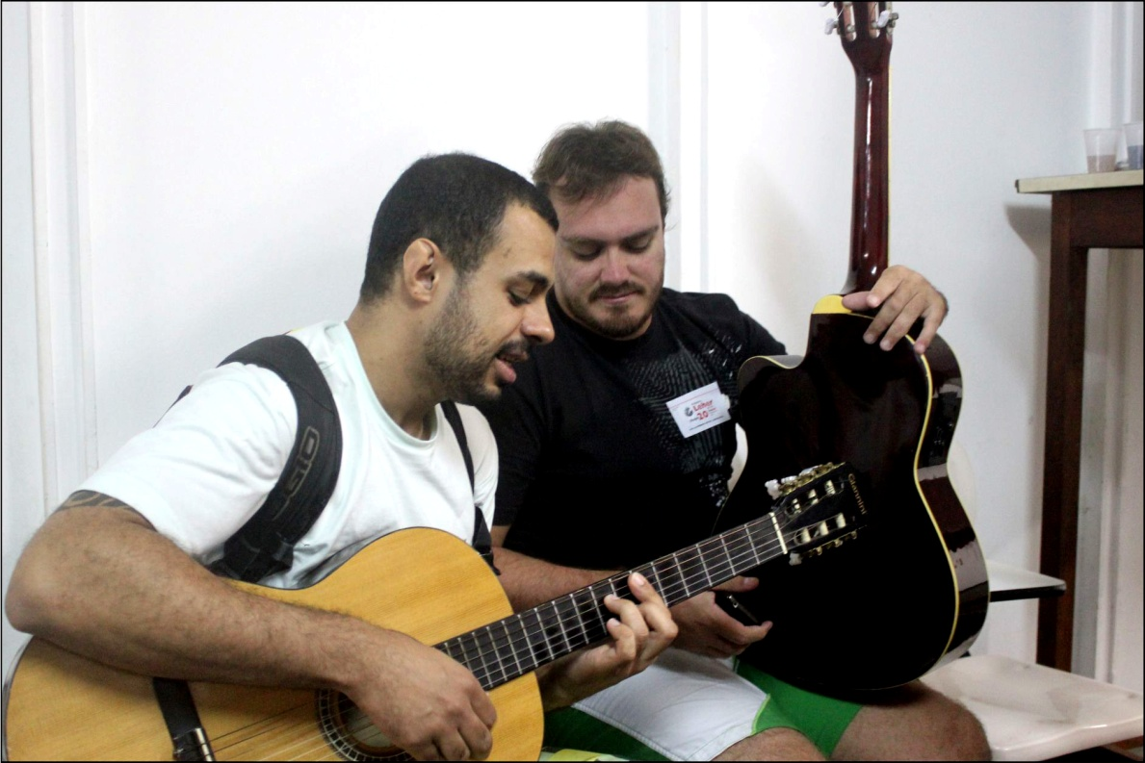
Fig. 8 – Saraus e apresentações musicais integram as atividades culturais da casa

Além de o alunado do Coletivo participar com atividades no sarau da programação oficial do 1º Encontro de Assistência Estudantil, realizado na casa, evento com palestrantes convidados, público interno e externo, houve movimentação também para que outras linguagens artísticas fossem oportunizadas, como apresentações musicais e projeção de filmes realizados pelos moradores da casa. No segmento da Música, foi organizada ainda no primeiro semestre de 2015 uma noite musical para violão e voz, evento que, em função da greve de 2015.1, foi adiado para o segundo semestre, bem como a visita de ônibus em uma das mais tradicionais manifestações folclóricas do estado de São Paulo, a Festa do Quilombo de São Roque, SP.
Outro segmento que se mobilizou dentro do Coletivo Nebulosa Cultural, foi o do Audiovisual, pois foi identificado que uma das principais atividades de lazer dos estudantes era assistir filmes, documentários e séries em pequenos grupos pelos diversos quartos. Então, formou-se o Cineclube Pirata, cujo nome é homenagem a um cão que mora na casa e que “assistia” as primeiras sessões junto aos alunos(as). E assim, passou a haver na casa sessões de Cinema em TV de plasma disponibilizada no hall da casa, onde a sessão conta sempre com algum(a) aluno(a) apresentando o contexto do filme, da direção da obra, sobre o gênero, da crítica etc e após a exibição é promovido um debate entre os participantes. Por votação, optou-se por uma programação alternada entre filmes de entretenimento e filmes autorais, ou aqueles considerados “cult”, mas também animações e documentários, além de espaço para a apresentação de curtas experimentais produzidos pelos pratas da casa. Em fins de junho foi promovido um cine-debate com a atriz Sandra Barsotti, que tem no currículo mais de 50 obras entre atuações no Teatro, TV e Cinema, além de apresentação de um de seus filmes. As ações do Cineclube Pirata fizeram também com que a reitoria reabrisse a Sala de Audiovisual, que estava trancada há anos e assim os amantes da sétima arte tem mais um espaço para seus encontros e exibições de obras cinematográficas.

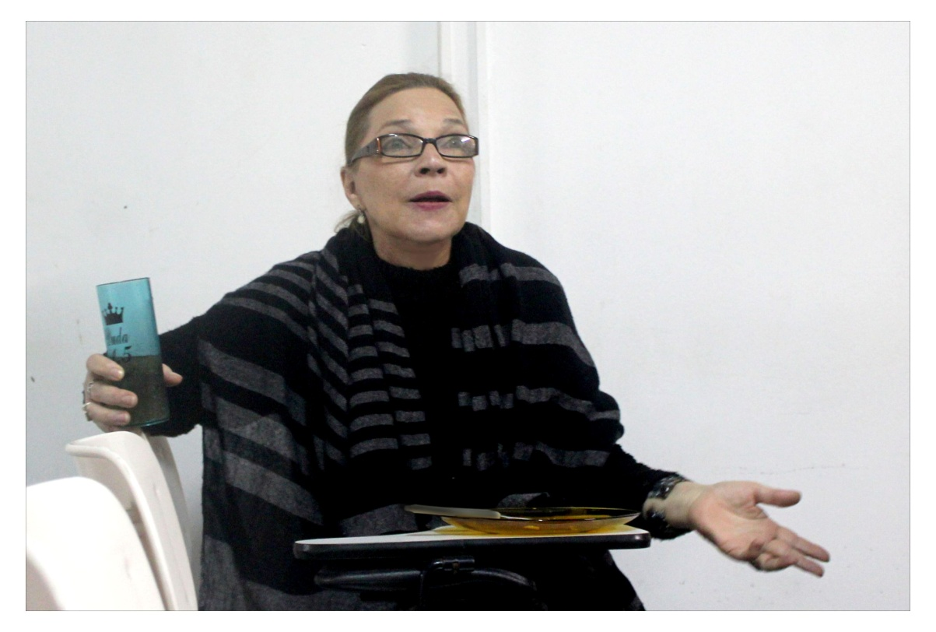
Fig. 9 – Atriz Sandra Barsotti em visita ao Cineclube do Coletivo Nebulosa Cultural
3 ACESSO E AÇÕES DIDÁTICO-PEDAGÓGICAS
Embora o foco das atividades fosse oportunizar aos alunos(as) a veiculação de suas produções autorais em diversas linguagens artísticas, pensou-se também no registro de tais atividades e uma veiculação das informações, afinal a Residência Estudantil da UFRJ é um espaço público e as ações do Coletivo Cultural visam também os visitantes, equipes que trabalham na casa e alunos(as) que frequentam o espaço. Assim foi criado na rede social Facebook um grupo para a comunicação interna e dinamização dos trabalhos. Os convites e divulgações acontecem também em outros grupos de moradores da casa. Além disso, as principais ações são divulgadas em cartazes e panfletos para que o maior número de moradores tenham acesso. Os cartazes de exposições são também afixados no Restaurante Universitário, na Vila Residencial e nos prédios de alguns cursos na Cidade Universitária. Com esta ação pretende-se que a comunidade acadêmica em geral tenha a percepção de que naquele espaço, muitas vezes discriminado, existe vida cultural em atividades diversificadas.
Foi observada uma demanda reprimida no sentido do aprendizado artístico para o desenvolvimento de talentos, ou seja, havia interesse em oficinas, cursos e workshops, ao passo que nenhuma instância da universidade estava proporcionando na casa ações didático-pedagógicas dessa natureza. Ao mesmo tempo, percebeu-se que parte do alunado domina diversas técnicas artísticas, outros já foram professores e muitos acumularam significativa experiência cultural em suas cidades de origem. De acordo com a arte-educadora Fayga Ostrower, “a arte é uma forma de crescimento para a liberdade, um caminho para a vida” (OSTROWER, 2004). Assim surgiu na casa uma série de atividades didático-pedagógicas realizadas pelo próprio alunado, compartilhando seus conhecimentos, técnicas, linguagens e estilos de trabalho, em ações como palestra sobre fotografia, curso de teoria musical, aulas de violão, grupo de estudos do idioma francês, história do cinema e oficinas de dança.
Houve ainda interesse em oficinas para áreas como metodologia científica e mapas mentais, entre outros. Importante mencionar que as atividades são sempre gratuitas e a organização, reserva de salas e divulgação, são sempre atividades coletivas, gerenciadas pelos(as) participantes, de forma independente da administração da casa ou da intervenção da reitoria.
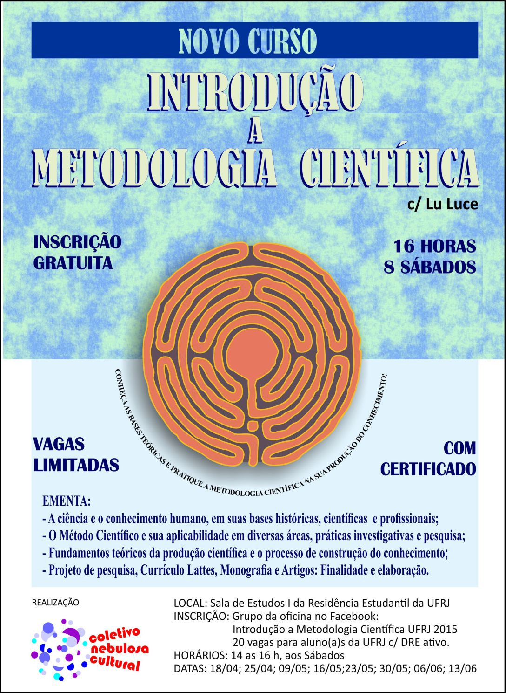
Fig. 10 – Cartaz de curso de Metodologia Científica na Residência Estudantil da UFRJ
De acordo com os temas debatidos nas reuniões presenciais, as atividades que vem sendo realizadas poderão ser produzidas com mais qualidade, recursos e profissionalismo. Para tanto, uma equipe dedicou-se a compilar as demandas dos indivíduos e subgrupos e apresentou para o setor de cultura da reitoria, uma lista de necessidades para o desenvolvimento cultural na casa, com recursos de materiais para melhor execução das atividades, utensílios para montagens das exposições, filmes para exibição etc. Deve-se levar em conta que a Dicult – Divisão de Cultura da UFRJ - teve até o final de sua gestão, em junho de 2015, entre suas principais prioridades, apenas repassar verbas para que determinados cursos realizem festas conhecidas como “choppadas” (cada curso em geral tem sua choppada). Assim, dentre os 22 itens solicitados mediante protocolo na reitoria, o único retorno recebido foi um conjunto de resmas de papel sulfite. A opção do Coletivo tem sido reapresentar as propostas para a nova gestão que tomou posse em 03 julho de 2015.

4 CONSIDERAÇÕES FINAIS
Assim, observa-se que apesar dos esforços individuais e o voluntariado do grupo, tais ações ainda ocorrem num nível muito precário e com as instabilidades próprias do meio acadêmico em função de políticas federais, greves, ocupações, paralisações e mesmo por conta do perfil dos gestores. Há também risco de o movimento diminuir ou mesmo desaparecer, apesar da evidente aceitação da comunidade que mora, frequenta e trabalha na casa. É consenso que o acesso não apenas a cultura, mas também a oportunidade e meios para produzir e expressar-se contribuem para uma melhor saúde psíquica na moradia, além da agradável humanização dos espaços físicos. Além disso, as ações coletivas em torno de atividades estéticas e poéticas têm se revelado um importante fator de entrosamento entre pessoas oriundas de regiões tão contrastantes culturalmente, resultando num convívio de maior confiança mútua e solidariedade entre moradores.
Considerando-se os fatores acima expostos e alinhando-os na perspectiva das crescentes demandas pela assistência estudantil, em especial o aumento de vagas para moradia em casas de estudantes, é relevante uma reflexão nestes tempos onde o perfil socioeconômico têm mudado com uma maior inclusão de pessoas de baixa renda. Podemos considerar que além das necessidades mais básicas, que garantem a permanência dos(as) estudantes nas universidades, como bolsas, saúde, transporte, alimentação etc, para que haja um melhor proveito do período de permanência, há também essa necessidade de aporte de verbas, recursos humanos e políticas para inclusão cultural. O alunado deve ter o direito de ter uma experiência acadêmica também no universo artístico das instituições bem como recursos para que possa desenvolver seus talentos e produzir bens culturais mediante as linguagens artísticas e modalidades de expressão criativa.

REFERÊNCIAS
NIETZSCHE, Friedrich. O nascimento da tragédia, ou Helenismo e pessimismo. Tradução, notas e posfácio J. Guinsburg. São Paulo,SP: Companhia das Letras, 1992.
GOMBRICH, E. H. A história da arte. Rio de Janeiro,RJ: LTC Livros Técnicos e Científicos. 1995.
SEI, M. B. Arteterapia e as fases do desenvolvimento humano. In: Revista de Arteterapia da AATESP. Nº 2. São Paulo,SP: AATESP. 2014.
OSTROWER, F. Criatividade e processos de criação (18a ed.). Petrópolis, RJ: Vozes. 2004.

Discente da Escola de Comunicação Social da Universidade Federal do Rio de Janeiro (UFRJ).

